Букварь
План открытого урока
Школа: |  | КГУ «Средняя школа имени Безродных с ДМЦ»
Дата: |  | 21.10.2021
ФИО учителя: |  | Минченко С.П.
Класс: 1б |  | Количество  присутствующих: 8 |  | Количество  отсутствующих: -
Раздел |  | «Моя школа»
Тема урока: |  | Я люблю читать. Слова с буквой Б б
Цели обучения в соответствии с учебной программой: |  | учиться читать слова с буквой Б б; уметь понимать и распознавать структуру слов; заучивание загадок, пословиц; писать элементы заглавной буквы и их соединений, письмо слогов, слов, предложений;  составлять текст на основе картинки
Цели урока: |  | Научить учащихся читать слова с буквой Бб и определять, о чём говорится в тексте
Ход урока:
Этап урока/ Время | Действия педагога |  | Действия ученика |  | Оценивание | Ресурсы
1.Начало урока.  0-5 мин | 1.Создание положительного эмоционального настроя.  Давайте, друзья, улыбнёмся друг другу  Улыбки подарим гостям.  К уроку готовы ? Тогда за работу.  Удачи желаю всем вам! |  | Приветствуют учителя. Проверяют наличие индивидуальных учебных принадлежностей |  | ФО  Оценивание эмоциональ  ного состояния  Рисуют улыбку | Сердечки
2. Середина урока.  5 – 40 мин | 1.Актуализация жизненного опыта. Целеполагание.  (И) Работа по карточкам  Обведи изученные буквы: гласные красным карандашом, согласные -голубым.  -проверка (открыть карточки букв на доске)  (К) Работа с чистоговоркой и скороговоркой.  а) Ба-ба-ба, ба-ба-ба - Мама, мама, вон труба! Бу-бу-бу, бу-бу-бу - Ты и мне купи трубу! Бе-бе-бе, бе-бе-бе - потрубил я на трубе. Ба-ба-ба, ба-ба-ба - не нужна уже труба!  б) Был у бабушки баран,  Бил он бойко в барабан,  И плясали бабочки  Под окном у бабушки. .  (К) Работа по таблице слогов  Чтение хором  2.Работа над лексической и грамматической темой урока.  (П) Работа в парах  Работа по учебнику.стр.92,упр.1  Рассмотри картинку. Расскажи, что ребята делают в школьной библиотеке.  (И) Самостоятельная работа  Прочитай слова по слогам, в столбиках  (П) Работа в парах  Стр.92,упр3  Cоставь слова.  Труба, баран, батон, банан. рыба,  шуба, барабан, бабушка  (К) Работа с загадкой  Послушайте и отгадайте загадку. Выучите её вместе с учителем.  Стр.93,упр.4  (Г) Работа в парах  Прочитай предложения.  Стр.93,упр.5  У Бориса и Балым книги.У Бориса книга про барсука.У Балым книга про краба и бобра.Они любят читать книги!  (К) Беседа о бережном отношении к книгам.  Работа по картинкам. Чтение названий книг  КОЛОБОК, ТЕРЕМОК, ВОЛК И ЛИСА, ЛИСА И ЗАЯЦ, КРОКОДИЛ.  (К) Физминутка  Руки подняли и покачали  Это деревья в лесу.  Руки согнули, кисти встряхнули,  Ветер сдувает росу  В стороны руки – плавно помашем.  Это к нам птицы летят.  Как они сядут - тоже покажем.  Руки сложили назад.  (И) Самостоятельная работа.  Работа в прописи.  Пропиши букву Б, слоги ,слова и предложение.  - Определи, к какому слову относится звуковой анализ слова, пропиши предложения. |  | Учащиеся выполняют задание  Учащиеся повторяют скороговорку и чистоговорку за учителем  Формулируют тему урока и определяют цель урока  Составляют рассказ по картинке.  Слушают и отгадывают загадку, заучивают ее вместе с учителем  Читают предложения и дополняют их словами из картинок.  Повторяют движения за учителем  Работают, самостоятельно  Прописывают буквы  Закрашивают схемы слов  Списывают предложение с печатного текста |  | ФО  Оценивают работу жестами  ФО  Оценивают работу хлопками  Оценивают работу смайликами | Карточки  Букварь  Музыкаль  ная физминутка  Пропись
3. Конец урока.  40-45 мин | 7.Итог урока.  -Какую цель мы поставили на сегодняшнем уроке?  - Достигли ли мы этой цели?  - Какие затруднения были у вас на уроке?  Рефлексия.  Оценить свою работу на уроке  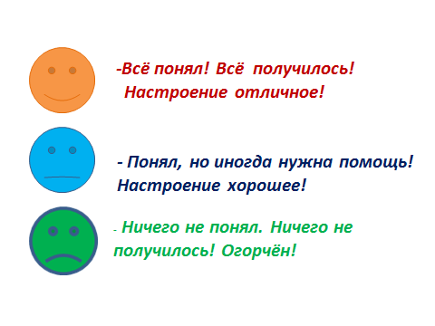 |  | Отвечают на вопросы учителя, оценивают свою деятельность на уроке |  |  | Смайлики на доске

